Alpnach Küchen AG enthousiasme avec FurnSpin
Présentation en direct lors du "Kitchen Innovations Day 2025"

Le salon professionnel de l'Association suisse de la cuisine à Safenwil a offert au fabricant de cuisines Alpnach Küchen l'opportunité de présenter trois versions du système pivotant innovant FurnSpin de Hettich, installable de différentes manières.
Le mouvement de rotation élégant de FurnSpin, apportant une dynamique au design de cuisine, a autant impressionné les visiteurs que les options d'application créatives mises en œuvre par Alpnach Küchen en partenariat avec Hettich.

Lorsque FurnSpin a fait ses débuts à Interzum, le plus grand salon mondial de la production de meubles et du design d'intérieur, en 2023, ce système pivotant innovant a immédiatement attiré l’attention de Fabian Breisacher, directeur général d'Alpnach Küchen.
« Pour nous, le nouveau mécanisme d’ouverture développé par Hettich était le véritable point fort d’Interzum. Même le prototype fonctionnait parfaitement. Curieux, nous avons voulu tester FurnSpin nous-mêmes et l’intégrer dans nos cuisines », explique-t-il.
Le fabricant suisse de cuisines sur mesure crée des cuisines haut de gamme depuis plus de 25 ans et les présente dans quatre showrooms exclusifs à travers la Suisse. Chez Alpnach Küchen, la qualité, le design et la fonctionnalité sont des priorités absolues. Séduits par FurnSpin, Fabian Breisacher et son équipe ont décidé de démontrer toute la polyvalence du produit en explorant différentes esthétiques et fonctionnalités dans une cuisine compacte lors du salon professionnel de l’industrie de la cuisine.

Un concept de design interne développé
La technologie a été pensée pour trois variantes d’installation : au niveau des meubles hauts, au niveau des meubles bas d’îlot et sous forme de colonne de rangement. C’est cette dernière qui a particulièrement marqué l’équipe d’Alpnach et lui a inspiré une idée novatrice : un design permettant un accès à l’unité aussi bien par l’avant que par l’arrière. Ce concept offre ainsi une grande flexibilité d’utilisation.
L’intégration de trois FurnSpins a permis de créer une incroyable diversité de designs. Fermées, les façades confèrent à la cuisine une apparence épurée et ordonnée. Ouvertes, les unités FurnSpin apportent une touche moderne avec des éléments du système Cadro et des étagères coulissantes en placage raffiné. Le résultat allie fonctionnalité et esthétique : tous les ustensiles restent à portée de main lors de la préparation des repas, qu’il s’agisse d’accessoires de pâtisserie ou de paquets de pâtes. En parallèle, les étagères ouvertes offrent un espace idéal pour mettre en valeur des objets décoratifs élégants.

Un soutien précieux de Hettich
« La conception de FurnSpin a été un défi à la fois exigeant et passionnant », explique Fabian Breisacher en décrivant le processus de développement. « Nous avons particulièrement apprécié l'excellent soutien apporté par Hettich. Dès le début, des techniciens expérimentés ont été à nos côtés pour nous offrir des conseils précieux. Grâce à cet accompagnement professionnel, nous avons pu optimiser la conception et garantir une fonctionnalité parfaite », résume-t-il.
Il ajoute : « Un grand merci à Hettich pour cette collaboration exceptionnelle ! »

Alpnach Küchen considère sa présence au salon comme un véritable succès. Ce qui a particulièrement impressionné, c'est le mouvement élégant de FurnSpin – un mécanisme qu'il faut voir en action ! Après plus de 200 cycles de mouvement au cours de l'événement, le verdict est tombé : aucun réglage nécessaire – le système de ferrures s'est révélé extrêmement robuste et conçu avec une grande précision.
Pour Fabian Breisacher, une chose est certaine : « Nous allons désormais proposer FurnSpin à nos clients et sommes convaincus que ce système de ferrures innovant ouvrira de nouvelles perspectives en matière de design et de fonctionnalité, séduisant de nombreux clients enthousiastes. »

Vous pouvez télécharger les ressources photographiques suivantes sur www.hettich.com, menu «°Presse°» :

Illustrations
Légendes des photos

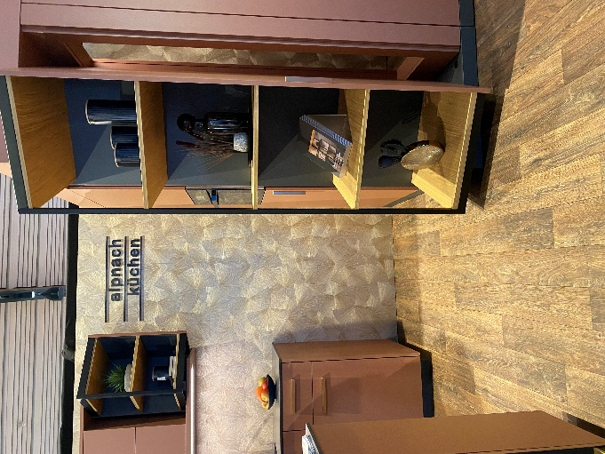
122025_a
FurnSpin doit être vu en action : lors du "Kitchen Innovations Day 2025" de l'Association suisse de la cuisine, Alpnach Küchen a présenté la solution innovante de ferrure FurnSpin à travers trois variantes d'application.
Photo : Hettich

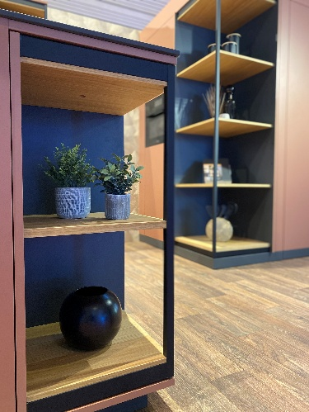
122025_b
FurnSpin de Hettich allie valeur esthétique et avantage fonctionnel : en position ouverte, les éléments FurnSpin apportent une touche moderne à la cuisine, avec des éléments design du système Cadro et des étagères raffinées coulissantes en placage.
Photo : Hettich

À propos de Hettich
Fondée en 1888, Hettich est aujourd’hui l’un des plus grands et des plus prospères fabricants de ferrures pour meubles sur la scène internationale. Cette entreprise familiale est implantée à Kirchlengern, au cœur du bassin de l’industrie du meuble en Westphalie orientale, en Allemagne. Avec environ 8400 collaborateurs, Hettich développe des solutions d’avenir dans plus de 100 pays. Fidèle à sa promesse "It's all in Hettich", la marque propose un large portefeuille de services, toujours axé sur les besoins de ses clients à travers le monde. Depuis toujours, Hettich place la durabilité au centre de ses préoccupations, tant sur les plans social, sociétal qu’écologique. www.hettich.com

